**EĞLENCELİ OKUL**

**OKUL ÖNCESİ EĞİTİM SETİ**

**(60 Ay ve Üzeri)**

**AYLIK ve YARIM GÜNLÜK EĞİTİM PLANLARI**

**2017-2018**

**HAZIRLAYANLAR**

Serap Kırımlı Özdemir

Tuba Sağlam

Deniz Özben

**EDİTÖR**

Elif Konar

**REDAKSİYON**

Meryem Uçar



SEDİR YAYINLARI A.Ş.

Başak Mah. Mevlana Celaleddini Rumi Cad. No: 26

Bodrum Kat 34480 Başakşehir/İstanbul

T: 0212 486 34 00 F: 0212 486 34 01

bilgi@erdemyayinlari.com www.erdemyayinlari.com

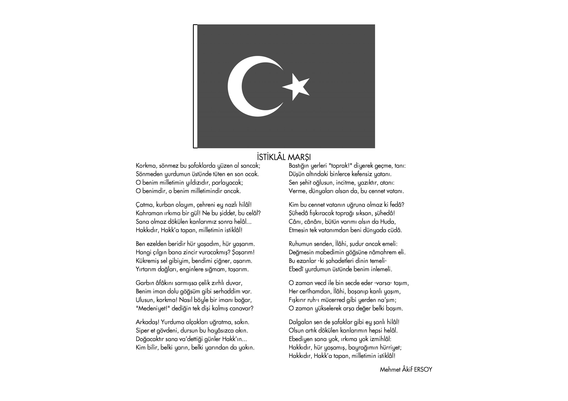

**ÖN SÖZ**

Değerli Eğitimciler,

Program kitabı, yeni okul öncesi programına göre hazırlanmıştır.

Yeni program High Scope yaklaşımında da gördüğümüz çocuğu temel alan, çocuğun ilgi ve isteklerince şekillenen, öğretmenin de öğrencisiyle beraber öğrenen olduğu bir süreç sunuyor öğretmene. Programda uygulanan sarmal bütünlükçü yaklaşım çocuk açısından ve öğretmen açısından esneklik, ilgi alanlarına yönelebilme, sınıfı fonksiyonel kullanabilme, yaratıcılığı açığa çıkarma gibi faydalar sağlıyor.

Yıllık plan sisteminin tamamen ortadan kalktığı yeni programda öğretmen konuyu sadece bir araç olarak kullanıyor. Her ay öğrencisine kazandırmak istediği kazanımlarını belirleyerek günlük eğitim planlarında bu kazanımlara uygun etkinlikler öneriyor çocuklara. Dolayısıyla kazanımlar çerçevesinde çocukların ilgilerini, isteklerini iyi gözleyen bir öğretmen çok farklı konuları kullanarak sınıf ortamını daha keyifli hâle getirebilir.

Programda aileler eğitimde destek biriminden çok doğrudan eğitimin parçası konumundalar. Okulla, sınıfla ve öğretmenle sürekli bir iletişim hâlindeler. Programa birinci dereceden müdahil konumundalar hatta kimi zaman etkinlik planlarında sınıf içi çalışmalar, aile katılımıyla bütünleşmiş şekilde.

Tüm grubun bir örnek çalışması değil, çocukların yaşanmışlıklarını da açığa vurabilecekleri küçük grup çalışmaları, drama ve açık alan çalışmaları programda sıkça yer buluyor. Çocukların kendilerini ifade edebilmeleri için çeşitli fırsatlar sunuyor.

Değerlendirme bölümü programın en temel yapı taşlarından çünkü bir sonraki günün planlanmasında hem öğretmene ipuçları veriyor hem de çocuğun kendisini değerlendirmesine olanak sağlıyor. Açık uçlu soru kalıpları, betimleyici, duyuşsal, kazanıma yönelik, yaşamla ilişkilendirici soru türleri özellikle tercih ediliyor.

Her öğretmen, sınıfında bulunan kaynaştırma öğrencisi için o günkü eğitim planını ve öğrencisinin engel durumunu bir arada düşünerek çocuğa özel uyarlama yaparak etkinlik planında ilgili yeri dolduracaktır. Bu sebeple elinizdeki etkinlik planlarında uyarlama kısmı boş bırakılmıştır.

Tüm bunlar göz önüne alındığında yeni program 10 temel etkinlik çerçevesinde belirlenmiş öğrenme süreçlerinden oluşuyor. Öğretmen etkinliklerini belirli bir alanda (fen, müzik, okuma yazmaya hazırlık gibi) ya da bütünleştirilmiş (fen ve drama bir arada, müzik ve okuma yazmaya hazırlık bir arada gibi) olarak planlayabilir. Programda amaç, kazanımların ve göstergelerin çocuklarda sürekli hâle getirilmesi dolayısıyla konu sadece bir araç olarak kalıyor. Öğretmen istediği konuyu, istediği şekilde kazanımlarını vermek adına işleyebilir. Programda etkinlik planları ve etkinlikler esnektir. Gün içinde değişkenler göz önüne alınarak öğretmence değişiklikler yapılabilir. Programın önemli ayaklarından birisi de çocuklar olduğu için çocukların eğilimleri, ilgileri, günü ve işleyişi değiştirebilir. Bu tür değişiklikler öğretmen tarafından günlük akışta yer alan değerlendirme bölümüne not edilecektir.

2017-2018 eğitim öğretim yılı için hazırlanan elinizdeki program örneği, ülke koşulları, öğretmen arkadaşlarımızın uygulamada yaşayacakları sıkıntılar düşünülerek ve yeni program formatı göz önünde tutularak uygulanabilirlik ön plana alınarak, öğretmenlerimize kendi planlarını hazırlamalarında rehberlik etmesi amacıyla hazırlanmıştır. Etkinlik planlarında kullanılan müzikler Erdem Çocuk Okul Öncesi arşivindeki örneklerden ve çok bilinen yaygın çocuk şarkılarından seçilmiştir. Öğretmenlerimizin kendi repertuarları ile etkinliklerin daha da zenginleşebileceği düşünülmektedir. Öğretmen arkadaşların ulaşmasında herhangi bir sıkıntı yaşanmaması adına kullanılan hikâyelerin Dünya klasiklerinden ve Erdem Yayınları ile Sedir Yayınlarının ürünlerinden seçilmesine özen gösterilmiş ve pek çok metin aylık planların arkasına eklenmiştir. MEB Okul Öncesi Programında da belirtildiği gibi “herhangi bir okulun/sınıfın tıpatıp aynı başka bir okul/sınıf olamayacağı gerçeğinden hareketle bu örnek planların kendi okulunuz için aynen alınıp uygulanması son derece yanlış olacaktır. Bu örneklerden yararlanarak ya da esinlenerek mutlaka kendi grubunuza uygun aylık ve günlük planlar hazırlamanız gerekmektedir.”

Bu bağlamda çalışmalarınızda kolaylıklar ve başarılar diler, güzel ve verimli bir eğitim öğretim yılı geçirmenizi temenni ederiz.

*Okul Öncesi Öğretmeni* *Okul Öncesi Yayınları Editörü*

Serap Kırımlı Özdemir Elif Konar

Tuba Çay Sağlam

Deniz Özben

**2017 - 2018 İŞ GÜNÜ TAKVİMİ**

|  |  |  |  |  |  |
| --- | --- | --- | --- | --- | --- |
| **EYLÜL 2017** | | | | | |
| **Pazartesi** |  | **4** | **11** | **18** | **25** |
| **Salı** |  | **5** | **12** | **19** | **26** |
| **Çarşamba** |  | **6** | **13** | **20** | **27** |
| **Perşembe** |  | **7** | **14** | **21** | **28** |
| **Cuma** | **1** | **8** | **15** | **22** | **29** |
| **Cumartesi** | **2** | **9** | **16** | **23** | **30** |
| **Pazar** | **3** | **10** | **17** | **24** |  |
|  |  |  |  |  |  |
| **KASIM 2017** | | | | | |
| **Pazartesi** |  | **6** | **13** | **20** | **27** |
| **Salı** |  | **7** | **14** | **21** | **28** |
| **Çarşamba** | **1** | **8** | **15** | **22** | **29** |
| **Perşembe** | **2** | **9** | **16** | **23** | **30** |
| **Cuma** | **3** | **10** | **17** | **24** |  |
| **Cumartesi** | **4** | **11** | **18** | **25** |  |
| **Pazar** | **5** | **12** | **19** | **26** |  |
|  |  |  |  |  |  |
| **OCAK 2018** | | | | | |
| **Pazartesi** | **1** | **8** | **15** | **22** | **29** |
| **Salı** | **2** | **9** | **16** | **23** | **30** |
| **Çarşamba** | **3** | **10** | **17** | **24** | **31** |
| **Perşembe** | **4** | **11** | **18** | **25** |  |
| **Cuma** | **5** | **12** | **19** | **26** |  |
| **Cumartesi** | **6** | **13** | **20** | **27** |  |
| **Pazar** | **7** | **14** | **21** | **28** |  |
|  |  | |  |  |  |
| **MART 2018** | | | | | |
| **Pazartesi** |  | **5** | **12** | **19** | **26** |
| **Salı** |  | **6** | **13** | **20** | **27** |
| **Çarşamba** |  | **7** | **14** | **21** | **28** |
| **Perşembe** | **1** | **8** | **15** | **22** | **29** |
| **Cuma** | **2** | **9** | **16** | **23** | **30** |
| **Cumartesi** | **3** | **10** | **17** | **24** | **31** |
| **Pazar** | **4** | **11** | **18** | **25** |  |
|  |  |  |  |  |  |
| **MAYIS 2018** | | | | | |
| **Pazartesi** |  | **7** | **14** | **21** | **28** |
| **Salı** | **1** | **8** | **15** | **22** | **29** |
| **Çarşamba** | **2** | **9** | **16** | **23** | **30** |
| **Perşembe** | **3** | **10** | **17** | **24** | **31** |
| **Cuma** | **4** | **11** | **18** | **25** |  |
| **Cumartesi** | **5** | **12** | **19** | **26** |  |
| **Pazar** | **6** | **13** | **20** | **27** |  |

|  |  |  |  |  |  |  |  |
| --- | --- | --- | --- | --- | --- | --- | --- |
| **EKİM 2017** | | | | | | | |
| **Pazartesi** |  | **2** | **9** | **16** | | **23/30** | |
| **Salı** |  | **3** | **10** | **17** | | **24/31** | |
| **Çarşamba** |  | **4** | **11** | **18** | | **25** | |
| **Perşembe** |  | **5** | **12** | **19** | | **26** | |
| **Cuma** |  | **6** | **13** | **20** | | **27** | |
| **Cumartesi** |  | **7** | **14** | **21** | | **28** | |
| **Pazar** | **1** | **8** | **15** | **22** | | **29** | |
|  |  |  |  |  | |  | |
| **ARALIK 2017** | | | | | | | |
| **Pazartesi** |  | **4** | **11** | **18** | | **25** | |
| **Salı** |  | **5** | **12** | **19** | | **26** | |
| **Çarşamba** |  | **6** | **13** | **20** | | **27** | |
| **Perşembe** |  | **7** | **14** | **21** | | **28** | |
| **Cuma** | **1** | **8** | **15** | **22** | | **29** | |
| **Cumartesi** | **2** | **9** | **16** | **23** | | **30** | |
| **Pazar** | **3** | **10** | **17** | **24** | | **31** | |
|  |  |  |  |  | |  | |
| **ŞUBAT 2018** | | | | | | | |
| **Pazartesi** |  | **5** | **12** | | **19** | | **26** |
| **Salı** |  | **6** | **13** | | **20** | | **27** |
| **Çarşamba** |  | **7** | **14** | | **21** | | **28** |
| **Perşembe** | **1** | **8** | **15** | | **22** | |  |
| **Cuma** | **2** | **9** | **16** | | **23** | |  |
| **Cumartesi** | **3** | **10** | **17** | | **24** | |  |
| **Pazar** | **4** | **11** | **18** | | **25** | |  |
|  |  |  |  | |  | |  |
| **NİSAN 2018** | | | | | | | |
| **Pazartesi** |  | **2** | **9** | | **16** | | **23/30** |
| **Salı** |  | **3** | **10** | | **17** | | **24** |
| **Çarşamba** |  | **4** | **11** | | **18** | | **25** |
| **Perşembe** |  | **5** | **12** | | **19** | | **26** |
| **Cuma** |  | **6** | **13** | | **20** | | **27** |
| **Cumartesi** |  | **7** | **14** | | **21** | | **28** |
| **Pazar** | **1** | **8** | **15** | | **22** | | **29** |
|  |  |  |  | |  | |  |
| **HAZİRAN 2018** | | | | | | | |
| **Pazartesi** |  | **4** | **11** | **18** | | **25** | |
| **Salı** |  | **5** | **12** | **19** | | **26** | |
| **Çarşamba** |  | **6** | **13** | **20** | | **27** | |
| **Perşembe** |  | **7** | **14** | **21** | | **28** | |
| **Cuma** | **1** | **8** | **15** | **22** | | **29** | |
| **Cumartesi** | **2** | **9** | **16** | **23** | | **30** | |
| **Pazar** | **3** | **10** | **17** | **24** | |  | |

2017-2018 Öğretim Yılının Başlangıcı 18 Eylül 2017 Pazartesi

Cumhuriyet Bayramı 29 Ekim 2017 Cumartesi

Atatürk’ü Anma Günü 10 Kasım 2017 Perşembe

Öğretmenler Günü 24 Kasım 2017 Perşembe

Yılbaşı 01 Ocak 2018 Pazar

1. Dönemin Sona Ermesi 19 Ocak 2018 Cuma

Yarıyıl Tatili 22 Ocak 2018– 02 Şubat 2018

2. Yarıyıl Başlangıcı 05 Şubat 2018 Pazartesi

23 Nisan Ulusal Egemenlik ve Çocuk Bayramı 23 Nisan 2018 Pazar

19 Mayıs Atatürk’ü Anma ve Gençlik ve Spor Bayramı 19 Mayıs 2018 Cuma

Öğretim Yılının Sona Ermesi 8 Haziran 2018 Cuma